Лабораторная работа.

Знакомство с Google сервисами.

1. Для знакомства с основными сервисами Google перейдите по ссылке:

<https://www.google.ru/about/products/>

В рамках текущей работы необходимо рассмотреть следующие сервисы:

* **Google Контакты**
* **Gmail**
* **Google Документы**
* **Google Презентации**
* **Google Диск**
* **Google Формы**

1. Google Контакты. Для внесения необходимых данных для этого раздела необходимо зарегистрироваться и получить аккаунт. Если у вас нет аккаунта на Google, то необходимо выполнить следующие шаги:
2. Пройдите по данной ссылке <https://accounts.google.com/signup/v2/webcreateaccount?hl=ru&flowName=GlifWebSignIn&flowEntry=SignUp>
3. 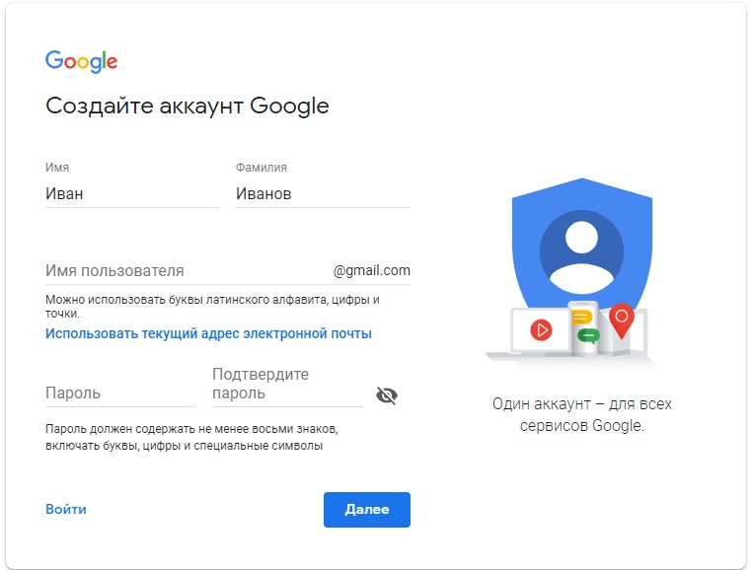Заполните поля и пройдите этапы регистрации.
4. После получения учетной записи (аккаунта) вам станут доступны параметры сервисов Google.

**Google Контакты**

Основная цель данной работы – это создание совместного документа. Для этого необходимо настроить параметры Контактов и сформировать группу для работы.

1. 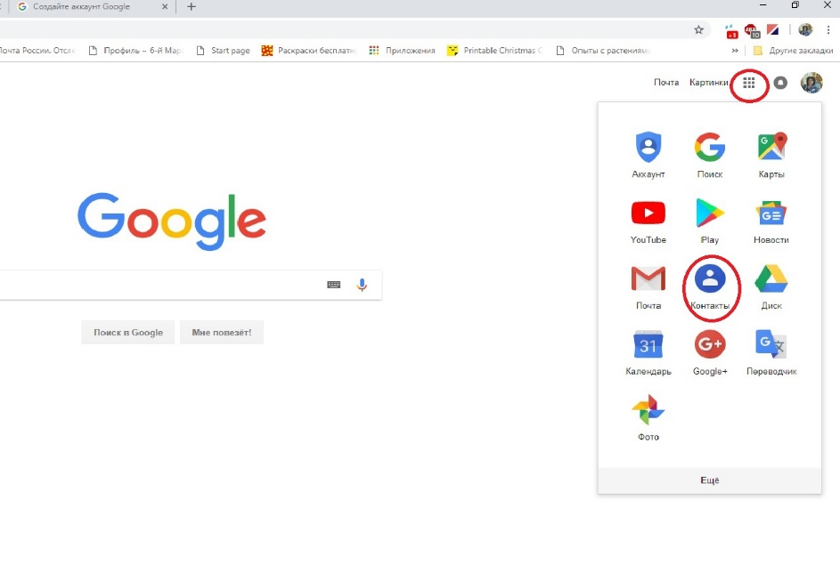Для этого в окне браузера в верхнем правом углу выберите значок в виде «шахматки» («Приложения Google» ) и затем выберите сервис «Контакты».
2. Если никаких контактов у вас еще нет, то нажав на большой красный крест в нижнем правом углу вы вызовите диалоговое окно введения данных для нового контакта.
3. Вам нужно внести минимум 3 контакта ваших коллег для формирования группы.
4. После внесения данных окно Контактов примет вид с областью контактов (правая часть окна) и область управления контактами (левая часть окна).

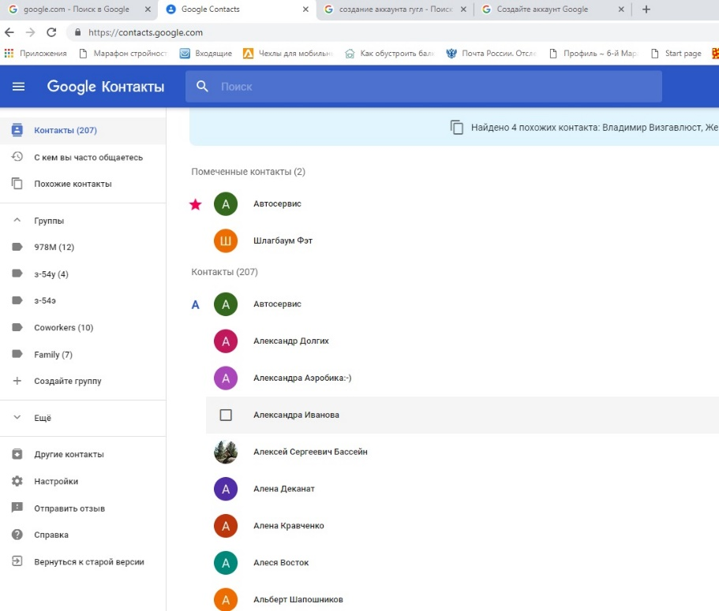

1. Для объединения контактов в группу, данные контакты необходимо пометить галочкой, а затем в верхнем левом углу окна выбрать кнопку «Управление группами». А затем выбрать команду «Создать группу». Дальнейший просмотр контактов будет осуществляться через содержимое вашей группы.

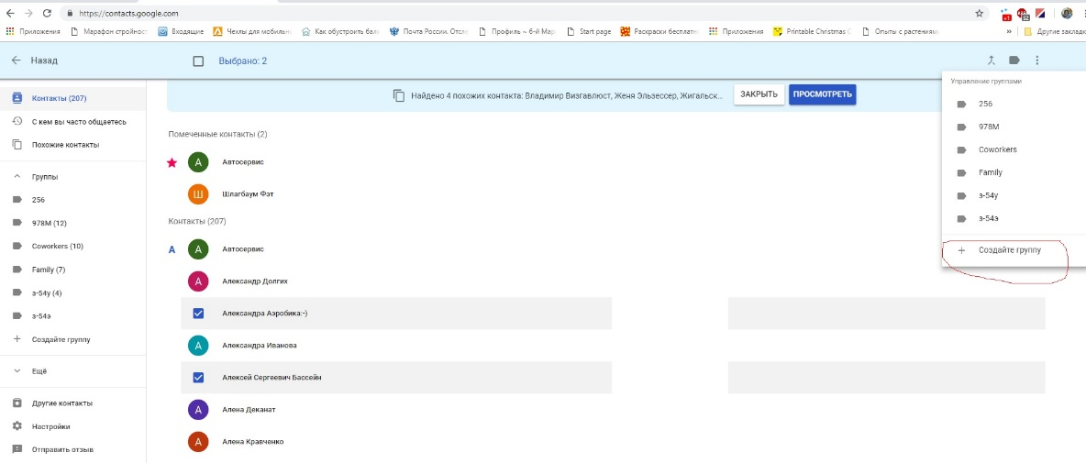

**Почтовый сервис Gmail**

Данный почтовый сервис имеет основные параметры присущие данным сервисам.

Для того, чтобы перейти в данный сервис нажмите кнопку «Приложения Google» в верхнем правом углу браузера и выберите сервис Почта.

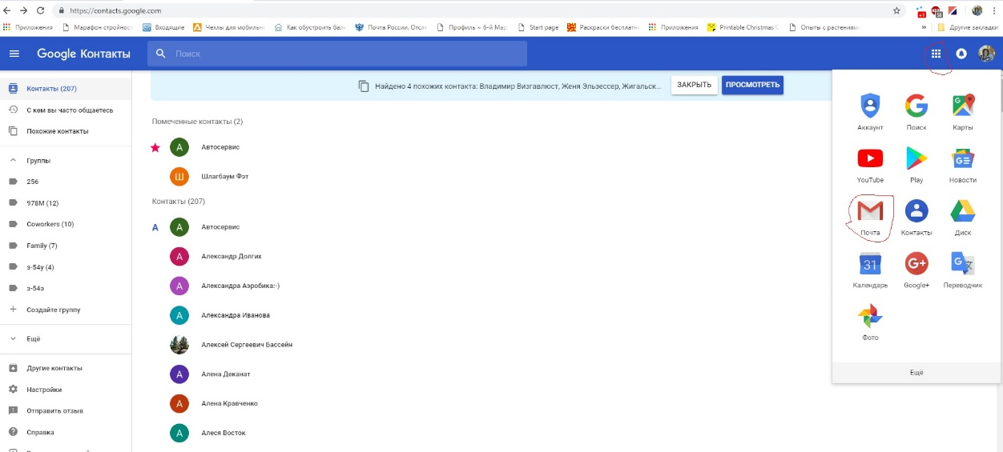

Самостоятельно отправьте сообщения пользователям, находящимся в вашей группе.

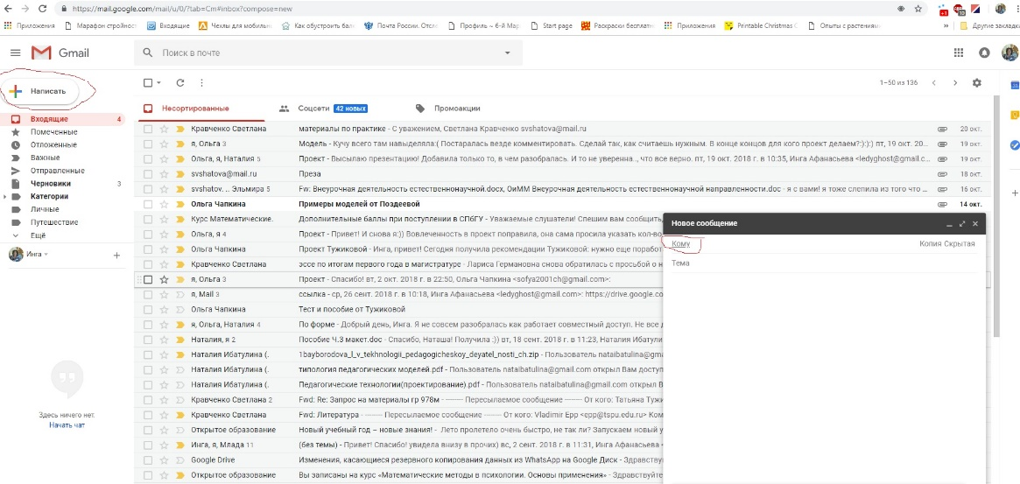

**Google Документы**

1. Для того, чтобы перейти в данный сервис нажмите кнопку «Приложения Google» в верхнем правом углу браузера, для расширения списка сервисов нажмите команду «Ещё» и выберите «Документы».

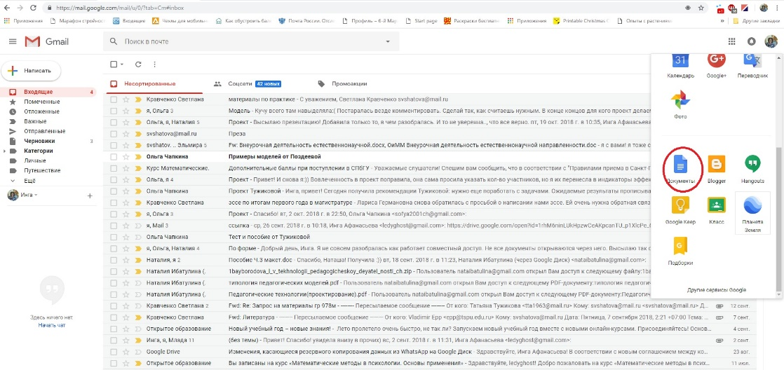

1. Открывшийся новый сервис на новой закладке, позволит вам работать с несколькими сервисами одновременно. Переключаться между «Контактами», «Почтой», «Документами» можно через панель управления закладками.
2. В появившемся окне вы можете создать новый документ, а можете воспользоваться готовыми шаблонами.
3. Создайте любой документ и внесите в него текст и различные дополнительные элементы.
4. После изменения все данные автоматически сохраняются на Google диск. Если вы хотите задать нужное имя вашему документу, то в меню «Файл» выберите «Переименовать».
5. Если сохранение документа нужно провести в указанную папку, то на панели инструментов выбираем значок в виде папочки «Переместить..» и указываете нужное место на вашем диске, предварительно зайдя Google диск и создав нужную папку.
6. Также можно следить за изменениями, которые происходят с документом, выбрав кнопку на панели инструментов «Режим редактирования».

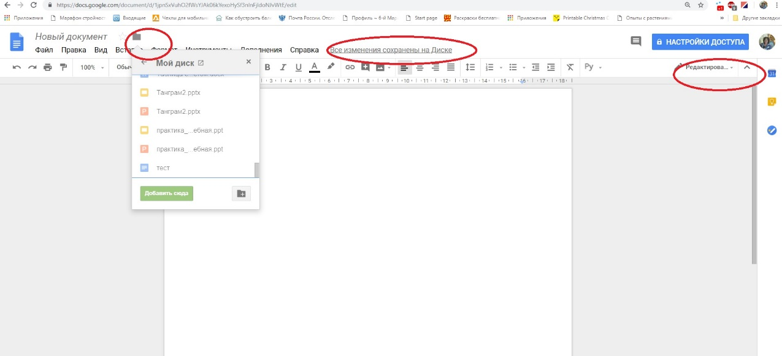

1. Самостоятельно просмотрите такие действия с документом как: форматирование, вставку элементов, и возможность скачать в каком-либо формате, предложенном сервисом.
2. Для совместного доступа ваших коллег к данному файлу, необходимо настроить параметры доступа, нажав кнопку «Совместный доступ» в меню «Файл», либо нажав на панели инструментов кнопку «Настройки доступа».

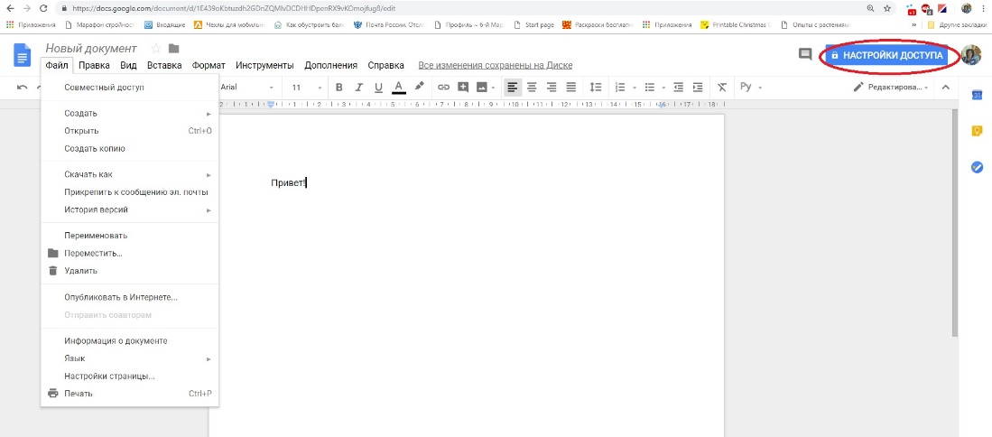

1. Настройку доступа проведите через «Включить доступ по ссылке». Параметры «Редактировать все у кого есть ссылка», в поле «Люди» можете с клавиатуры набрать имя контакта. После внесения второго контакта из группы, появится список остальных контактов, которые у вас внесены в группу и их можно уже добавить автоматически.

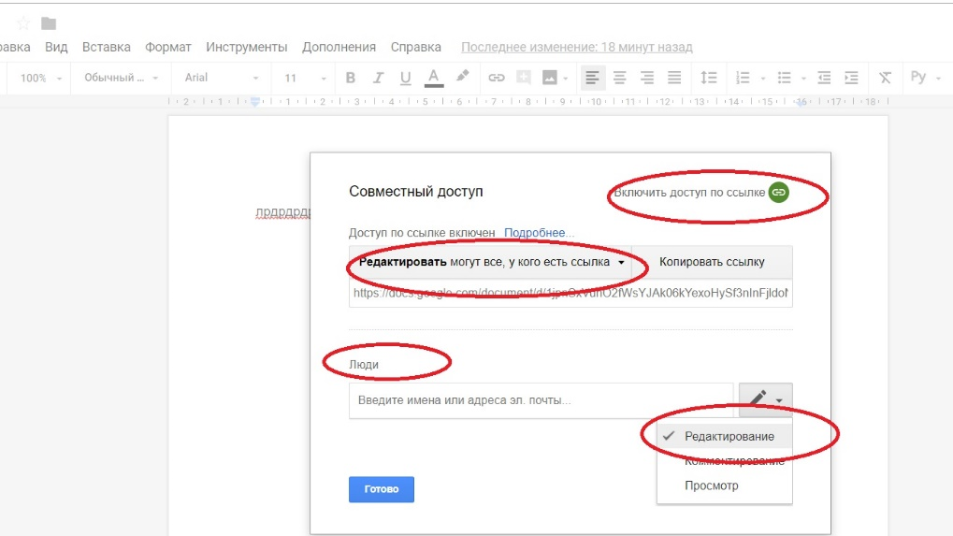

1. Выбрав один из вариантов доставки приглашения на работу с документом, все адресаты получают письмо на электронную почту (для удобства используем адреса почтового сервера Gmail) с инструкцией перехода к совместной работе с документом.
2. Самостоятельно создайте совместный документ, в который каждый участник группы внесёт общую информацию о себе.

**Google Формы (самостоятельная работа)**

Информация по созданию Google-форм здесь <https://www.youtube.com/watch?v=0oYBF05qhjE>

**Оцениваемое задание по практике:**

1. Создать аккаунт, группу контактов для совместной работы (контакты вашей группы).
2. Создать совместный документ/таблицу и дать доступ 2-3 коллегам, включая преподавателя (ledyghost@gmail.com).
3. Создать опрос на любую тему не менее 10 вопросов.
4. Ответы опросника должны записываться в google-таблицу.
5. Типы вопросов должны быть разные: возможность выбора нескольких ответов, одного варианта ответа, использование изображения и т.д.
6. Форму, для прохождения опроса, отправляете на ledyghost@gmail.com